**Легкая темная материя в калориметре Адрон-55 на Тянь-Шаньской станции ФИАН.**

*Верминская Я. В., Анохина А. М.*

*Физический факультет МГУ имени М.В.Ломоносова*

С помощью ионизационного калориметра Адрон-55 [1], находящегося в составе Тянь-Шаньской научной станции, на протяжении нескольких лет успешной работы набрано достаточно статистики, чтобы приступить к следующему этапу — моделированию и обработке экспериментальных данных. Одной из множества целей данной установки является поиск (изучение) частиц вне Стандартной Модели, например частиц темной материи. В настоящей работе изучается возможность детектирования в калориметре сигнала от частиц ускоренной тёмной материи (ТМ).

Рассматриваемая модель предполагает существование в Галактике гало ТМ, состоящего из двух компонент ψA и ψB [2]. Первая, более массивная компонента ψA, 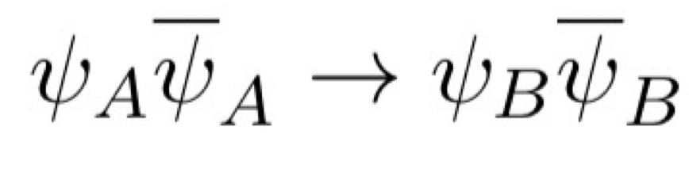может аннигилировать с образованием пары менее массивных, но при этом 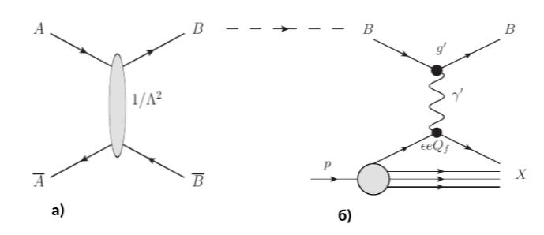ускоренных частиц , рис. 1 (а). Лоренц-фактор частиц ψB составляет γ = mA /mB.

Рис.1. Аннигиляция первой компоненты ТМ (а) и глубоконеупругое рассеяние второй компоненты ТМ в детекторе.

Такого рода ускоренные частицы (рассчитанные потоки вблизи Земли приведены на рис.2) могут быть зарегистрированы посредством различных процессов рассеяния в детекторе: упругое рассеяние на ядрах и электронах атомов, квазиупругое и глубоконеупругое рассеяние на нуклонах, см.Рис.1 (б). Рассматриваемая модель рассеяния предполагает наличие массивного темного фотона-медиатора, кинетически смешанного с фотоном Стандартной Модели.

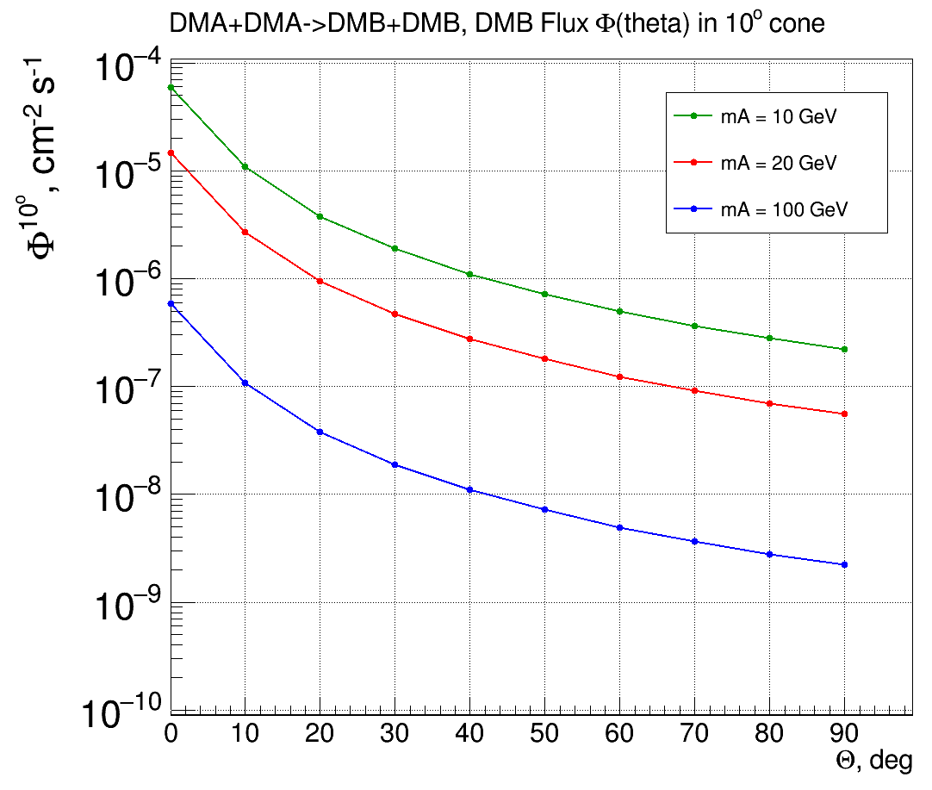

Рис.2. Потоки частиц ускоренной ТМ (компонента ψB ) вблизи Земли.

1. <https://journals.nnc.kz/jour/article/download/193/192>
2. <https://arxiv.org/abs/1405.7370>